TRƯỜNG ĐẠI HỌC SÀI GÒN

KHOA CÔNG NGHỆ THÔNG TIN
-----***-----



Họ tên | MSSV
Huỳnh Lê Khánh Ly | 3124411160
MÔN: NGÔN DỮ LẬP TRÌNH C#
LỚP:DCT124C3
LAB06: TƯƠNG TÁC CSDL CƠ BẢN

MỤC LỤC

MỤC TIÊU VÀ MÔI TRƯỜNG THỰC HÀNH 3
PHẦN I: NỘI DUNG BÀI THỰC HÀNH 6A 3
Bài 1: Thiết kế form Quản lý Khoa 3
Bài 2: Thiết kế form Quản lý Môn Học 4
Bài 3: Thiết kế form Quản lý Sinh Viên 5
Bài 4: Thiết kế form Quản lý Điểm 6
PHẦN II: NỘI DUNG BÀI THỰC HÀNH 6B 7
Bài 1: Quản lý Khoa - Nâng cấp kiểm tra trùng Khóa chính 7
Bài 2: Quản lý Lớp - Hiển thị dữ liệu lên ComboBox 8
Bài 3: Quản lý Sinh Viên ComboBox 9
Bài 4: Quản lý Điểm ComboBox 10
Bài 5: Hiển thị danh sách Lớp trên ListView 11
Bài 6: Danh sách Điểm, Lọc dữ liệu và Tính tổng 12
KẾT LUẬN VÀ BÀI HỌC KINH NGHIỆM 12

MỤC TIÊU VÀ MÔI TRƯỜNG THỰC HÀNH
Chuỗi bài thực hành số 06a và 06b hướng đến mục tiêu trang bị cho sinh viên kỹ năng toàn diện trong việc lập trình tương tác với cơ sở dữ liệu SQL Server bằng ngôn ngữ C# thông qua thư viện ADO.NET. Bài 06a tập trung vào các thao tác cơ bản gồm thêm, xóa, sửa dữ liệu và xử lý các kiểu dữ liệu phức tạp như ngày tháng, số thực. Bài 06b nâng cao kỹ thuật bằng cách sử dụng SqlDataReader để đưa dữ liệu lên ComboBox, dùng ExecuteScalar để kiểm tra trùng khóa chính, thắt chặt các ràng buộc dữ liệu đầu vào và hiển thị danh sách lên ListView kết hợp tính tổng, lọc dữ liệu. Toàn bộ quá trình thực hành được diễn ra trên Visual Studio với giao diện Windows Forms, kết nối đến cơ sở dữ liệu QLSinhVien trên SQL Server LocalDB thông qua chuỗi kết nối Data Source=(localdb)\MSSQLLocalDB;Initial Catalog=QLSinhVien;Integrated Security=True.

PHẦN I: NỘI DUNG BÀI THỰC HÀNH 6A

Bài 1: Thiết kế form Quản lý Khoa
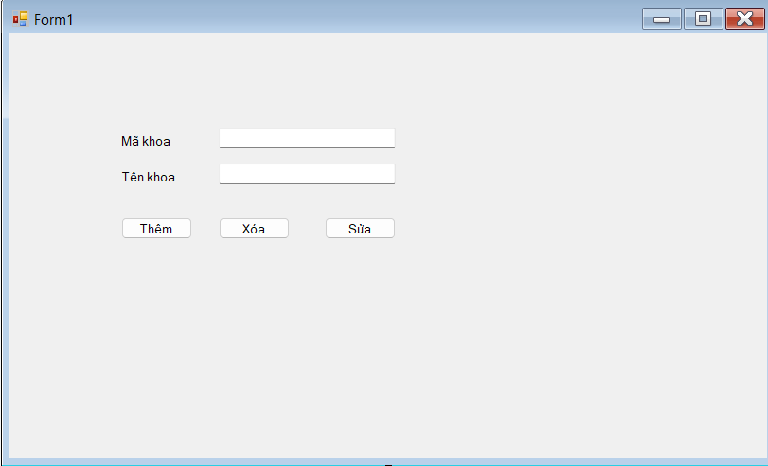Bài thực hành mẫu đầu tiên yêu cầu xây dựng chức năng thêm, xóa, sửa cơ bản cho bảng Khoa. Trong sự kiện click của nút Thêm, chương trình mở kết nối bằng SqlConnection, sau đó khởi tạo đối tượng SqlCommand với câu lệnh INSERT INTO Khoa VALUES (@ma, @ten). Em đã sử dụng các tham số hóa (cmd.Parameters.AddWithValue) thay vì cộng chuỗi trực tiếp để tránh lỗi font chữ tiếng Việt và lỗi bảo mật SQL Injection. Phương thức ExecuteNonQuery() được gọi để thực thi lệnh và trả về số dòng bị ảnh hưởng.

Đoạn code xử lý sự kiện Thêm được viết như sau:
using (SqlConnection conn = new SqlConnection(connStr))
{ conn.Open();
string sql = "INSERT INTO Khoa (MaKhoa, TenKhoa) VALUES (@ma, @ten)";
SqlCommand cmd = new SqlCommand(sql, conn); cmd.Parameters.AddWithValue("@ma", txtMaKhoa.Text);
cmd.Parameters.AddWithValue("@ten", txtTenKhoa.Text);
cmd.ExecuteNonQuery();
MessageBox.Show("Thêm thành công!");
}

Bài 2: Thiết kế form Quản lý Môn Học
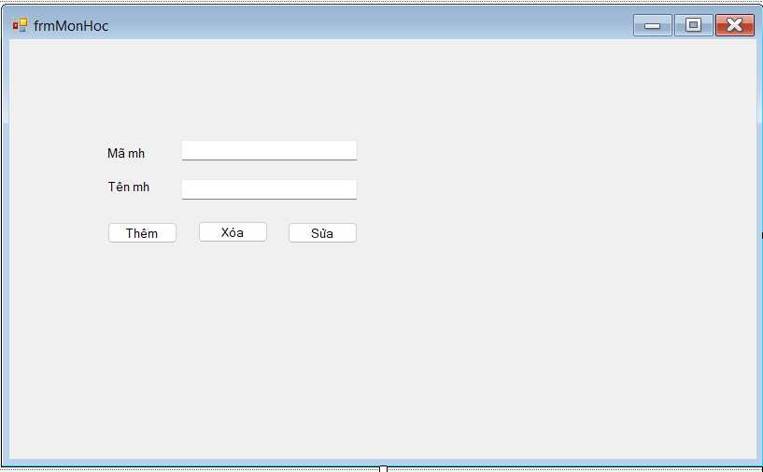Bài tập này có cấu trúc tương tự như quản lý Khoa nhưng áp dụng cho bảng MonHoc. Chương trình thực hiện ràng buộc kiểm tra dữ liệu đầu vào bằng string.IsNullOrWhiteSpace để đảm bảo Mã môn học và Tên môn học không được để trống trước khi thực hiện lưu vào cơ sở dữ liệu. Các câu lệnh SQL tương ứng là INSERT, DELETE, và UPDATE trên bảng MonHoc.

Bài 3: Thiết kế form Quản lý Sinh Viên
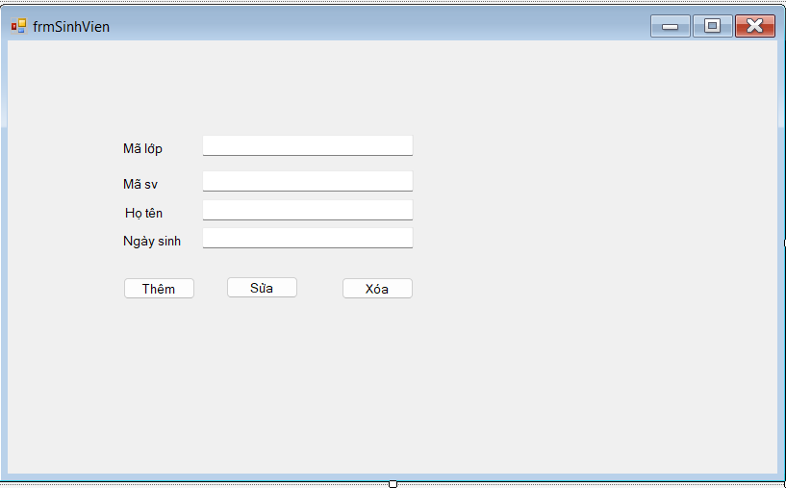Điểm khó nhất của bài này là xử lý kiểu dữ liệu ngày tháng cho trường Ngày sinh. Chương trình sử dụng phương thức DateTime.TryParse để chuyển đổi chuỗi văn bản người dùng nhập vào thành kiểu dữ liệu DateTime. Nếu chuỗi không đúng định dạng, một hộp thoại thông báo lỗi sẽ hiện ra và hàm kết thúc. Đối với chức năng Sửa, chương trình được thiết kế để cập nhật động. Câu lệnh SQL UPDATE được xây dựng linh hoạt dựa trên việc kiểm tra xem TextBox nào có dữ liệu, cho phép người dùng chỉ cập nhật những trường thông tin mong muốn mà không làm thay đổi các trường để trống.
DateTime ngaySinh;
if (!DateTime.TryParse(txtNgaySinh.Text, out ngaySinh))
{ MessageBox.Show("Ngày sinh không hợp lệ!", "Lỗi");
return;}

Bài 4: Thiết kế form Quản lý Điểm
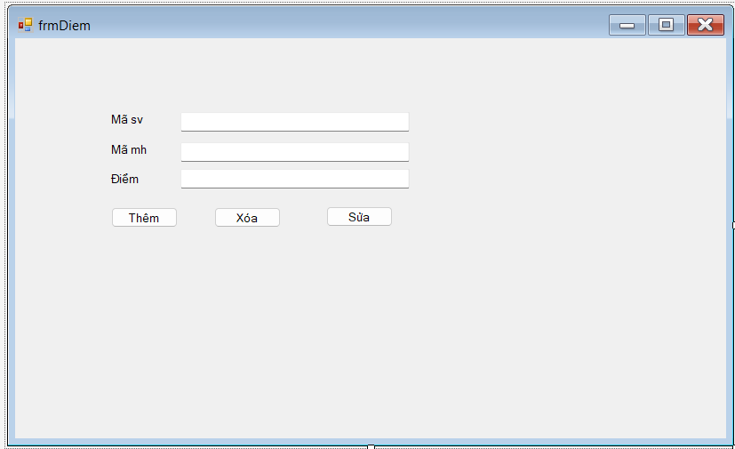Bài tập này chú trọng vào việc kiểm tra kiểu dữ liệu số thực cho cột Điểm. Phương thức float.TryParse được sử dụng để đảm bảo dữ liệu nhập vào là một con số hợp lệ. Khóa chính của bảng Điểm là sự kết hợp của hai cột Mã Sinh Viên và Mã Môn Học, do đó, các câu lệnh Xóa và Sửa đều phải sử dụng mệnh đề WHERE MaSinhVien = @maSV AND MaMonHoc = @maMH để xác định chính xác bản ghi cần thao tác.

PHẦN II: NỘI DUNG BÀI THỰC HÀNH 6B

Bài 1: Quản lý Khoa - Nâng cấp kiểm tra trùng Khóa chính
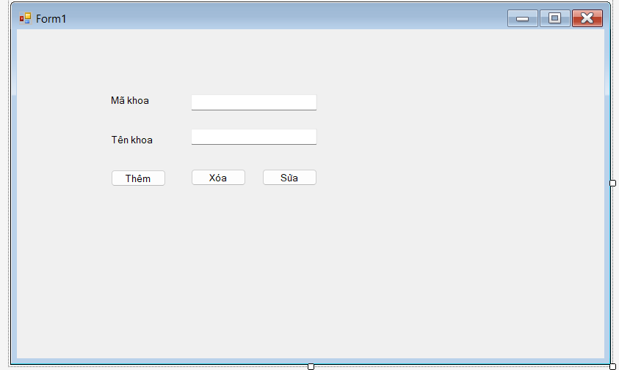Bài thực hành mẫu này yêu cầu kiểm tra xem Mã khoa đã tồn tại trong cơ sở dữ liệu hay chưa trước khi thêm mới. Em đã xây dựng hàm KT_MaKhoa sử dụng câu lệnh SELECT COUNT(*) FROM Khoa WHERE MaKhoa = @ma. Phương thức ExecuteScalar() được dùng để lấy về số lượng bản ghi đếm được. Nếu kết quả trả về lớn hơn hoặc bằng 1, hàm trả về false và chương trình hiển thị thông báo "Trùng mã khoa". Ngược lại, nếu hợp lệ, chương trình mới thực thi lệnh INSERT.
private bool KT_MaKhoa(string ma)
{ using (SqlConnection conn = new SqlConnection(connStr))
{ conn.Open();
string sql = "SELECT COUNT(*) FROM Khoa WHERE MaKhoa = @ma";
SqlCommand cmd = new SqlCommand(sql, conn);
cmd.Parameters.AddWithValue("@ma", ma);
int count = (int)cmd.ExecuteScalar();
return count == 0; // True nếu chưa tồn tại }}

Bài 2: Quản lý Lớp - Hiển thị dữ liệu lên ComboBox
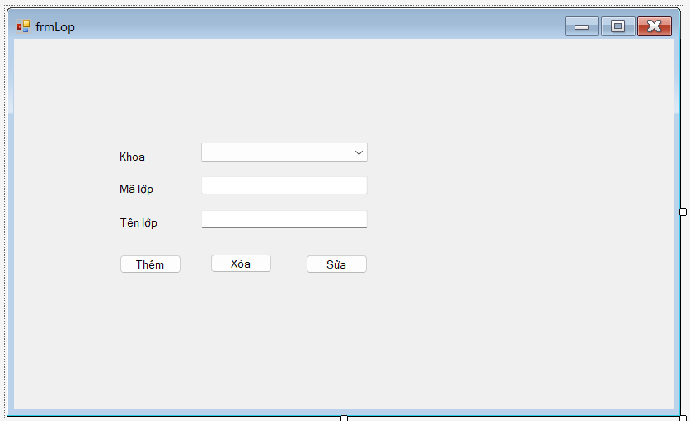Bài tập này giới thiệu kỹ thuật đưa dữ liệu từ cơ sở dữ liệu lên điều khiển ComboBox. Trong sự kiện Form_Load, phương thức LoadKhoa_ComboBox được gọi. Phương thức này thực thi câu lệnh SELECT MaKhoa FROM Khoa, sử dụng đối tượng SqlDataReader để đọc từng dòng dữ liệu. Vòng lặp while (rd.Read()) duyệt qua kết quả và thêm từng mã khoa vào ComboBox thông qua lệnh cboKhoa.Items.Add(...). Khi thêm lớp mới, giá trị được chọn từ ComboBox sẽ được lấy ra bằng SelectedItem.ToString() để truyền vào câu lệnh SQL.
private void LoadKhoa_ComboBox()
{ using (SqlConnection conn = new SqlConnection(connStr))
{ conn.Open();
SqlCommand cmd = new SqlCommand("SELECT MaKhoa FROM Khoa", conn);
SqlDataReader rd = cmd.ExecuteReader();
while (rd.Read())
{ cboKhoa.Items.Add(rd["MaKhoa"].ToString());
}
rd.Close(); }}

Bài 3: Quản lý Sinh Viên ComboBox
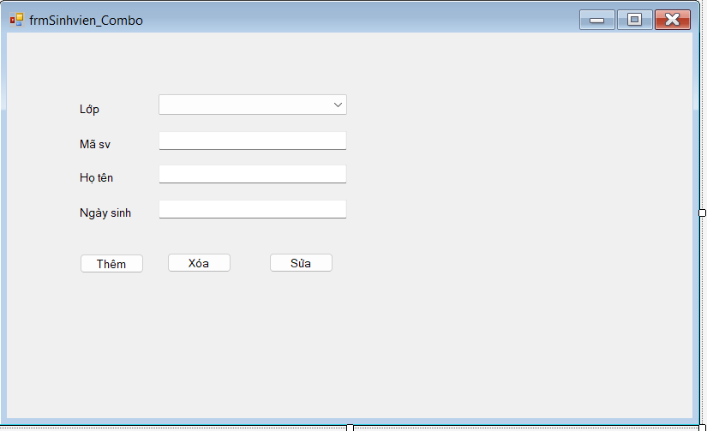Bài tập này kết hợp hiển thị danh sách Mã lớp lên ComboBox và xử lý ràng buộc độ tuổi. Tương tự như kiểm tra ngày sinh, chương trình dùng DateTime.TryParse để ép kiểu. Sau đó, tuổi được tính bằng công thức DateTime.Now.Year - ngaySinh.Year. Nếu tuổi nhỏ hơn 17, chương trình sẽ hiển thị thông báo lỗi và dừng việc thêm dữ liệu. Ngoài ra, hàm kiểm tra trùng Mã sinh viên cũng được gọi để đảm bảo tính duy nhất của khóa chính trước khi thêm.

Bài 4: Quản lý Điểm ComboBox
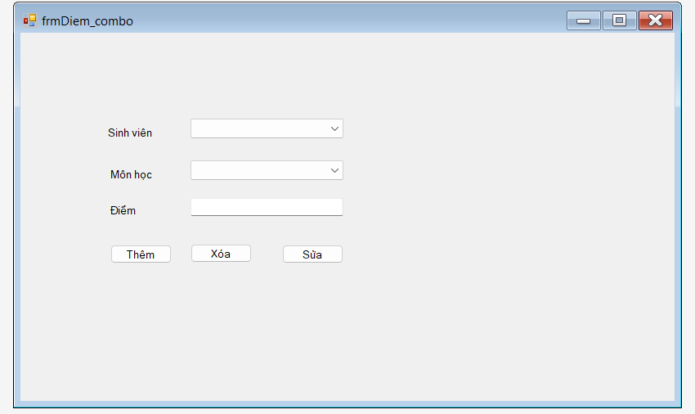Form này sử dụng hai ComboBox để hiển thị danh sách Mã Sinh Viên và Mã Môn Học, giúp người dùng không phải gõ tay. Chương trình sử dụng float.TryParse để kiểm tra điểm số. Đặc biệt, một ràng buộc được thêm vào là if (diem < 0 || diem > 10) để đảm bảo điểm chỉ nằm trong khoảng từ 0 đến 10. Khóa chính của bảng Điểm là sự kết hợp của hai cột, nên hàm KT_KhoaChinh được thiết kế nhận vào 2 tham số và sử dụng điều kiện WHERE MaSinhVien = @maSV AND MaMonHoc = @maMH.

Bài 5: Hiển thị danh sách Lớp trên ListView
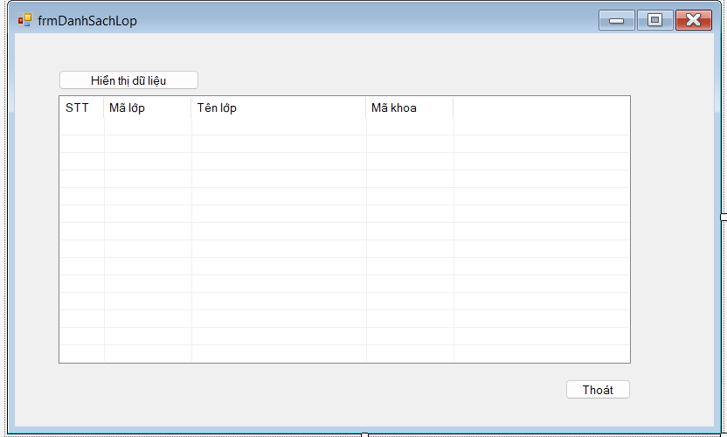Bài tập yêu cầu hiển thị dữ liệu dạng bảng. Thuộc tính View của ListView được thiết lập là Details và các cột được định nghĩa trước (STT, Mã lớp, Tên lớp, Mã khoa). Trong mã nguồn, đối tượng ListViewItem được khởi tạo để đại diện cho dòng dữ liệu, phương thức SubItems.Add được dùng để thêm các cột tiếp theo, và lệnh Items.Add đưa dòng đó lên giao diện.
ListViewItem item = new ListViewItem(stt.ToString());
item.SubItems.Add(rd["MaLop"].ToString());
item.SubItems.Add(rd["TenLop"].ToString());
lvLop.Items.Add(item);

Bài 6: Danh sách Điểm, Lọc dữ liệu và Tính tổng
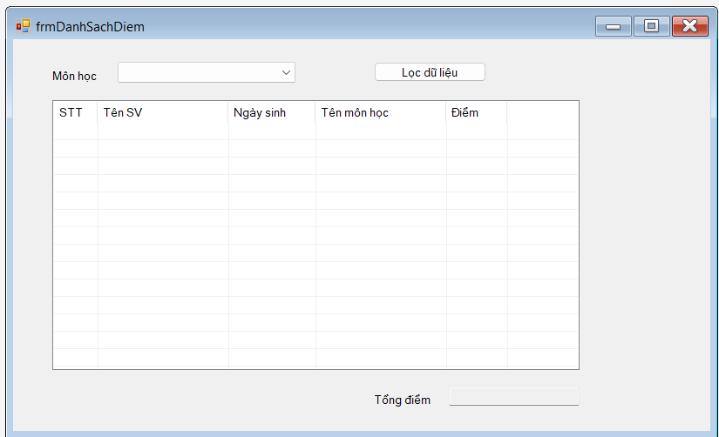Bài tập phức tạp nhất trong chuỗi bài thực hành. Để hiển thị thông tin đầy đủ (Tên SV, Ngày sinh, Tên môn, Điểm), chương trình sử dụng câu lệnh SQL kết hợp (JOIN) ba bảng Diem, SinhVien và MonHoc. Chức năng lọc dữ liệu hoạt động bằng cách kiểm tra giá trị trên ComboBox Môn học. Nếu chọn một môn cụ thể, câu lệnh SQL sẽ được nối thêm mệnh đề WHERE d.MaMonHoc = @maMH. Trong quá trình đọc dữ liệu, biến tongDiem được khởi tạo bằng 0 và cộng dồn giá trị điểm của từng dòng, sau đó gán kết quả vào TextBox Tổng điểm. Khi thực hiện lọc, tổng điểm cũng được cập nhật lại tương ứng với danh sách mới.
string sql = @"SELECT sv.HoTen, sv.NgaySinh, mh.TenMonHoc, d.Diem
FROM Diem d
INNER JOIN SinhVien sv ON d.MaSinhVien = sv.MaSinhVien
INNER JOIN MonHoc mh ON d.MaMonHoc = mh.MaMonHoc";

KẾT LUẬN VÀ BÀI HỌC KINH NGHIỆM
Thông qua chuỗi bài thực hành này, em đã nắm vững quy trình tương tác giữa ứng dụng Windows Forms với hệ quản trị cơ sở dữ liệu SQL Server thông qua thư viện ADO.NET. Em đã phân biệt rõ ràng mục đích sử dụng của ba phương thức quan trọng là ExecuteNonQuery để thực thi lệnh thay đổi dữ liệu, ExecuteScalar để lấy giá trị đơn lẻ phục vụ kiểm tra, và ExecuteReader để đọc danh sách dữ liệu. Bài học kinh nghiệm lớn nhất là việc sử dụng Parameterized Query để đảm bảo an toàn bảo mật và tránh lỗi font chữ, cùng với việc sử dụng khối lệnh try-catch để bắt các ngoại lệ từ cơ sở dữ liệu, giúp chương trình không bị văng đột ngột và thân thiện hơn với người dùng.

